Zink Flachdach-Abzweig universal ø75/100
GRÖMO

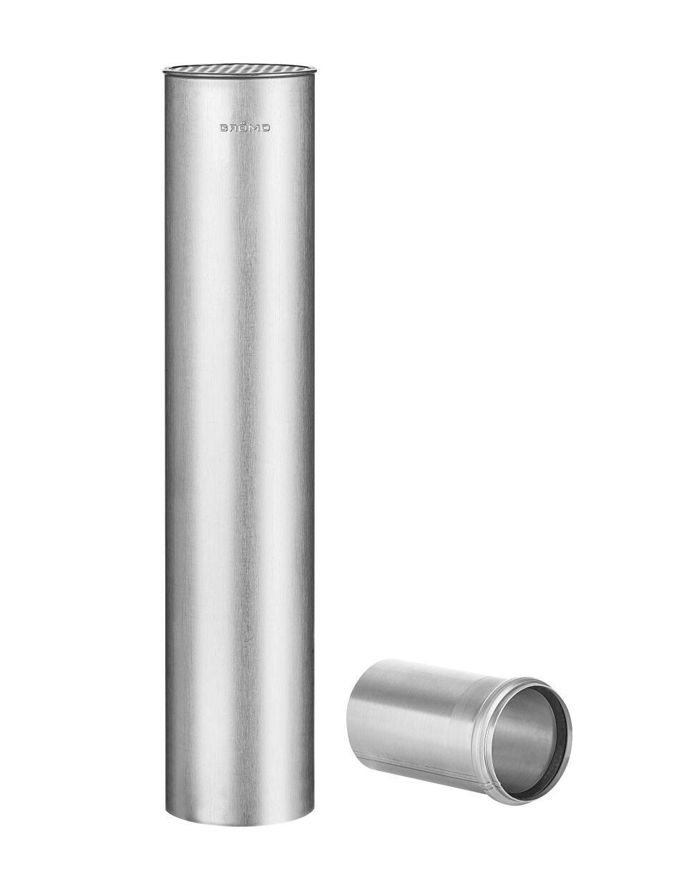Eigenschaften
GTIN:
4043706633963
HAN:
63396
Farbton
silber
Werkstoff
Zink
Länge (mm)
490,00
Durchmesser (mm)
99,00
Nennweite DN
75,00 - 100,00
Hinweis
Bausatz bestehend aus zwei Einzelteilen: Hauptrohr mit Lochblech-Abschluss und Zulaufrohr mit vormontierter Dichtung. Anbindung durch Löten, Position des Zulaufrohrs individuell definierbar

